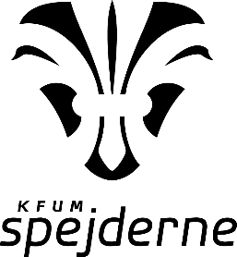

Pressemeddelelse den dato og årstal:
Spejdernes sommerlejr bød
på leg og læring
KFUM-Spejderne i bynavn har netop været på sommerlejr. Det var en uge, der gav nye venskaber og en masse viden til de antal spejdere, der deltog.
Der var både kano, klatring og kogekunst på bål på programmet, da gruppenavn var på sommerlejr. Sommerlejren er en populær årlig begivenhed, hvor spejderne lærer en masse om både naturen og dem selv.
”Når vi tager på sommerlejr er det selvfølgelig for at hygge os sammen med vennerne fra spejder. Men lejren er i lige så høj grad planlagt, så børnene lærer nogle nye ting, som de kan bruge til spejder og i resten af deres tilværelse”, fortæller gruppeleder navn.
Snobrød er ikke bare snobrød
En helt klassisk del af en spejderlejr er snobrød over bål. Det var selvfølgelig også på programmet i løbet af gruppenavns lejr. Men snobrødsbagning handler om meget mere end bare at blive mæt, fortæller navn:
”Når spejderne laver snobrød over bål, lærer de selvfølgelig både at bygge og tænde et bål. Men mens de bager snobrød, øver de sig også på at have tålmodighed og vise hensyn til alle de andre, som også skal have bagt deres brød. Det er egenskaber, som de kan bruge til rigtig meget også uden for spejdermøderne”.
Kontakt:
Ved spørgsmål kan xxx kontaktes på mail@mail.dk eller mobil: 1234 5678
FAKTABOKS:
KFUM-Spejderne i bynavn holder til spejderhytten på xxx-vej. Der er møder hver xxxx og interesserede kan kontakte gruppeleder xxx på mobil 1234 5678 eller mail@mail.dk for at aftale et besøg. Gruppen starter møder op igen til august.

